路书 —— 高职学生职业规划智能体
初赛作品大纲 | 腾讯 WorkBuddy 平台多智能体作品 | 2026 年 11 月

一、 作品名称与赛道
项 目 | 内 容
作品名称 | 路书 —— 高职学生职业规划智能体
所属赛道 | D.AI+主办大学自定义
作品形态 | 腾讯 WorkBuddy 平台智能体 + 配套 Web 工作台：14 个智能体协同；校内知识库 7 篇 / 235 章节 / 98 张表，未入库的学科由联网访问学校官网补位；面向广州高职在校生（16—21 岁）自助使用
工作台地址 | 已部署上线，链接见第四节；未登录环境可直接打开
二、 解决的核心问题
高职学生普遍不清楚自己适合什么、能去哪些岗位、就业／专插本／考编怎么选，也不清楚每学期该做什么；岗位、证书、政策与薪资信息分散，缺一个随问随答、有据可查的向导。
80 字（要求 ≤100 字） ｜ 来源：资产库《路书》《职业规划_知识库》＋ 校内 235 章节原文
三、 智能体功能模块说明
3.1 模块总览：一个入口、一个出口
智能体 | 职责 | 挂载数据（只读）
主智能体  （入口） | 只判断这句话该交给谁：抽专业／年级／路径，最多澄清 1 轮；自己不查库、不作答 | 无
职业规划 | 七类子流程（A—G）：自评、路径对比、计划生成、考证竞赛、求职实务、区域行情、学院细节转交 | KB_ACTION、KB_MAJOR、TASK_PATH、maj_path_coverage
校务三类 | 校情招生／政务办理（证明、奖助、备案）／学生需求（生活、心理与危机） | fact_* 系列 + psy_crisis_level、psy_red_flag、psy_help_path
六个学院节点 | 信息／经管／人文／卫健／设计传媒／华为 ICT；六节点同构，只换专业范围 | fact_major、act_major_position、act_position、act_position_skill
联网检索 | 库里没有、但公开可查的（赛事、证书、报名时间、行业情况）：把网页讲成学生能懂的话；只作参考，必标「非本校资料」 | 无（只读外网结果，不回写知识库）
联想扩充 | 已答出的那条里有方向没落地（证书答了、竞赛只说未收录）：补成能动手的动作 | KB_MAJOR、maj_certificate、maj_event、act_position_cert
终审  （唯一出口） | 只审不写：逐条回查金额、日期、条件、名额、文件名，放行／删句／整条替换 | 全库只读
合计 14 个智能体：1 入口（路由）+ 1 职业规划 + 3 校务 + 6 学院 + 1 联网 + 1 联想扩充 + 1 终审出口。
3.2 知识库来源与覆盖边界
数据源（资产库路径） | 规模 | 进入哪张表／干什么
学校官网/广州华南商贸职业学院_知识库.md | 60 节 / 4.3 万字 | 校情、学院与专业设置；入库 fact_* 共 25 张表
学科/CS·SE·VR 三专业培养方案.md | 51 节 / 5.8 万字 | 三专业培养方案：课程 165 门、学期课程安排 221 条、证书 14 项、关键节点 49 条
职业规划/职业规划_知识库_v1.1.md | 39 节 / 6.3 万字 | 岗位 13 个、能力项 32 条、证书要求 23 条、薪资分位 18 组
心理安全/大学生心理健康安全_知识库.md | 85 节 / 31.2 万字 | 危机分级与求助路径；科普文章索引 835 篇、52 个主题
未清洗/职业规划爬取原稿 ＋ 素材库/大湾区人才调研 PDF | 索引 8 条 / 入口 25 条 | 区域行情原始素材；正文未入库，答不出具体数字时明说
数据库/v1.2 主库 ｜ 版本管理/v1.3 提示词合集 | 98 张表（79 表 + 19 视图）/ 14 份提示词 | 结构化主库与 14 个智能体提示词（v1.0→v1.3 可回溯）
入库汇总（数据库 v1.2） | 7 篇 / 235 章节 / 47.5 万字 / 98 表 | 统一挂到 kb_section，每节有 SEC_ID，答复出处可回到具体章节
覆盖边界：目前完整入库的是学校事实、三个专业培养方案、职业规划、心理安全四块；其余专业（计算机网络技术、数字媒体技术、人工智能技术应用、电子商务、护理、中药学等）在库里只有 fact_major 一行基本信息，无人机应用技术连这一行都还没有，也都没有同口径的课程与岗位资料。这类问题不答「没有」：先联网检索学校官网与公开网页补位，标注「公开资料·非本校入库」，精度低于入库资料、只作参考、不回写知识库；仍查不到才说「现有资料未覆盖」。教师与管理员可在「知识库管理」上传 docx／xlsx／pdf，过 front-matter 校验、审核发布即成为学生端可引用的一等来源——缺哪一块，就由任课老师自己补上。
3.3 核心交互流程
① 学生发问 → ② 熔断闸：命中危机信号直接出安全话术与求助路径，不进主链 → ③ 实体抽取：专业／年级／路径，零实体给开场引导 → ④ 范围闸：超出 6 类职责明确拒答 → ⑤ 路由：关键词硬匹配 → 语义判断 → 默认职业规划
⑥ 分组检索：只查本节点挂载的表 → ⑦ 来源挂载：无出处答「未收录」，或转联网补一条 → ⑧ 四段格式化（结论／要点／下一步／来源） → ⑨ 终审闸：核金额、日期、条件、名额，精简到字数上限 → ⑩ 学生看到答复
三道闸：主智能体不查库（会绕开边界控制）；终审是唯一出口；单条答复按节点上限压缩（150／120／200／250 字）。附件支持 docx／xlsx／pdf／txt／csv／json 解析，另有语音输入与朗读。
3.4 数据治理：未覆盖的也要留痕
知识库按 v1.0 → v1.2 三版迭代，每版留《建库校验报告》《数据清洗报告》；查不到的条目不在提示词里补，而是登记为「未覆盖」，由终审执行——如三个专业的「考编」、软件技术的「专插本」。98 张表口径统一（表 + 视图），235 个章节各有 SEC_ID，答复里的出处都能回到具体章节。
3.5 配套工作台：答复之外，让学生自己往下走
智能体负责答，工作台负责让学生自己看、自己填、自己对比。9 个视图：
对话 检索链逐段展开（熔断、路由、检索、终审都可见），出处可点开原文；支持附件与语音。
探索／认识自己 知识图谱看专业—岗位—课程—证书的连线；12 题自评出六维雷达与逐维解读，写明「不是心理诊断」。
看清路线／路线图 13 个岗位卡 + 就业／专插本／考编三种路径的覆盖实况；薪资用 P10–P90 五段带，无同口径数据写「未覆盖」；三专业 × 6 学期培养方案，不做逐学期学分裂加（页面写明原因）。
知识库／材料 235 章节三栏阅读 + 98 表数据目录 + 全文检索（认简称，如「计网」）；一键复制引用；材料与产出分开存放。
教师侧／管理员 调用日志（意图、命中表、未覆盖次数）；知识库上传 → front-matter 校验 → 审核发布，发布后学生端即可检索引用。
界面 统一圆角与玻璃层、16px 线性图标；侧栏指示条滑动跟随；数字与进度条从 0 长出；Ctrl+K 命令面板。工作台是同一份知识库的另一种读法，页面上每个数字都能在表里找到对应行。
四、 WorkBuddy 平台智能体访问链接
项 目 | 内 容
工作台地址 | https://wbapp-w0ik1tq7xcaput3eakpthe.app.workbuddy.host/  ?sharecode=VSCWG36C44
智能体链接
配套工作台 | VTJ 低代码工作台：9 个视图 / 40+ 组件；Vue 3 + Vite / Python + SQLite，单端口部署
自查 | 链接失效即视为作品不完整；提交前用未登录环境点开一次，确认首屏、对话、知识库三个入口都能用
五、 场景化提示词示例与输出
# | 学生提示词 | 智能体输出（应出现的行为）
1 | 我是软件技术专业大二，想专插本，这学期该准备什么？ | 转「职业规划」：先给路径对比与本学期任务；「专插本·专升本」细则库内未收录 → 联网补一条并标「非本校资料」，不写报考条件与时间
2 | 虚拟现实技术应用专业毕业能去哪些岗位？ | 转对应学院节点：从 13 个岗位卡给对口岗位 +「为什么推荐」2 条 +「还差什么」1 条，理由注到培养方案章节
3 | 计算机应用技术专业能打什么比赛？ | 赛事表无记录 →「联想扩充」给类别与准备动作，不拿别专业赛事顶替
4 | 大一，完全不知道自己适合什么。 | 12 题 → 六维雷达 + 倾向 +「不是心理诊断」，可在「认识自己」回看
对应输出截图（4 张，粘贴替换下列占位框即可，版式不变）：
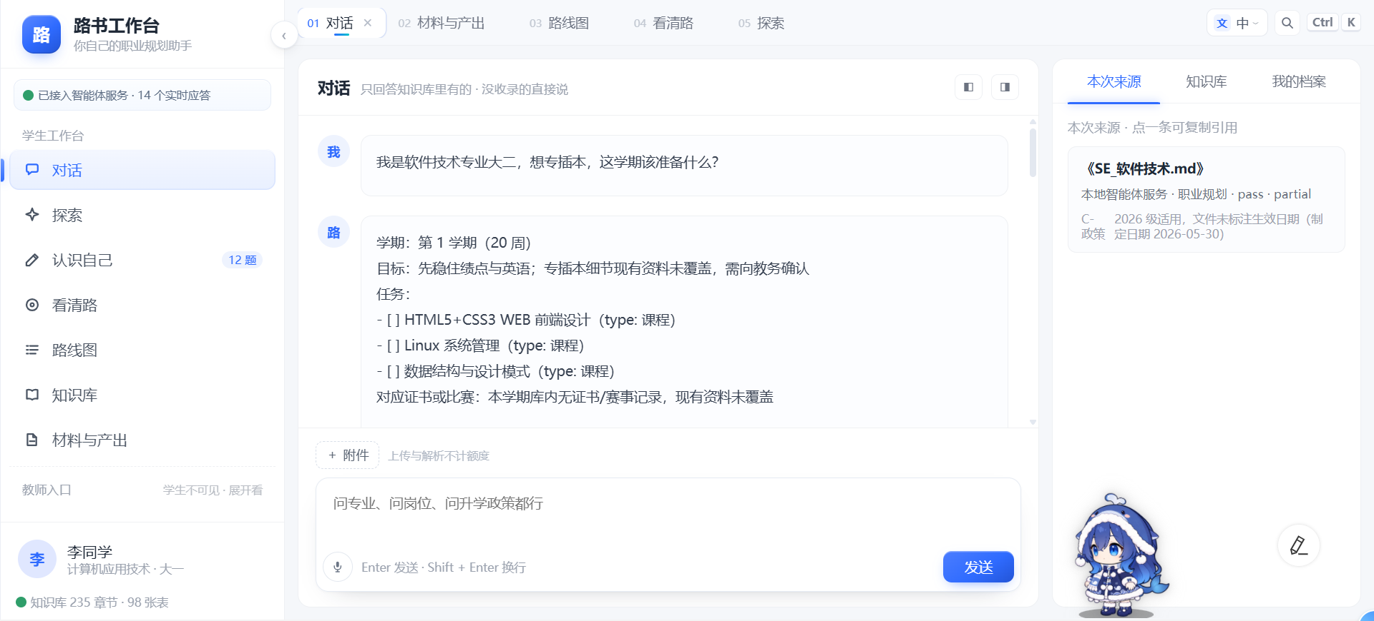〔此处粘贴截图〕  图 1 路径选择（未覆盖边界） | 〔此处粘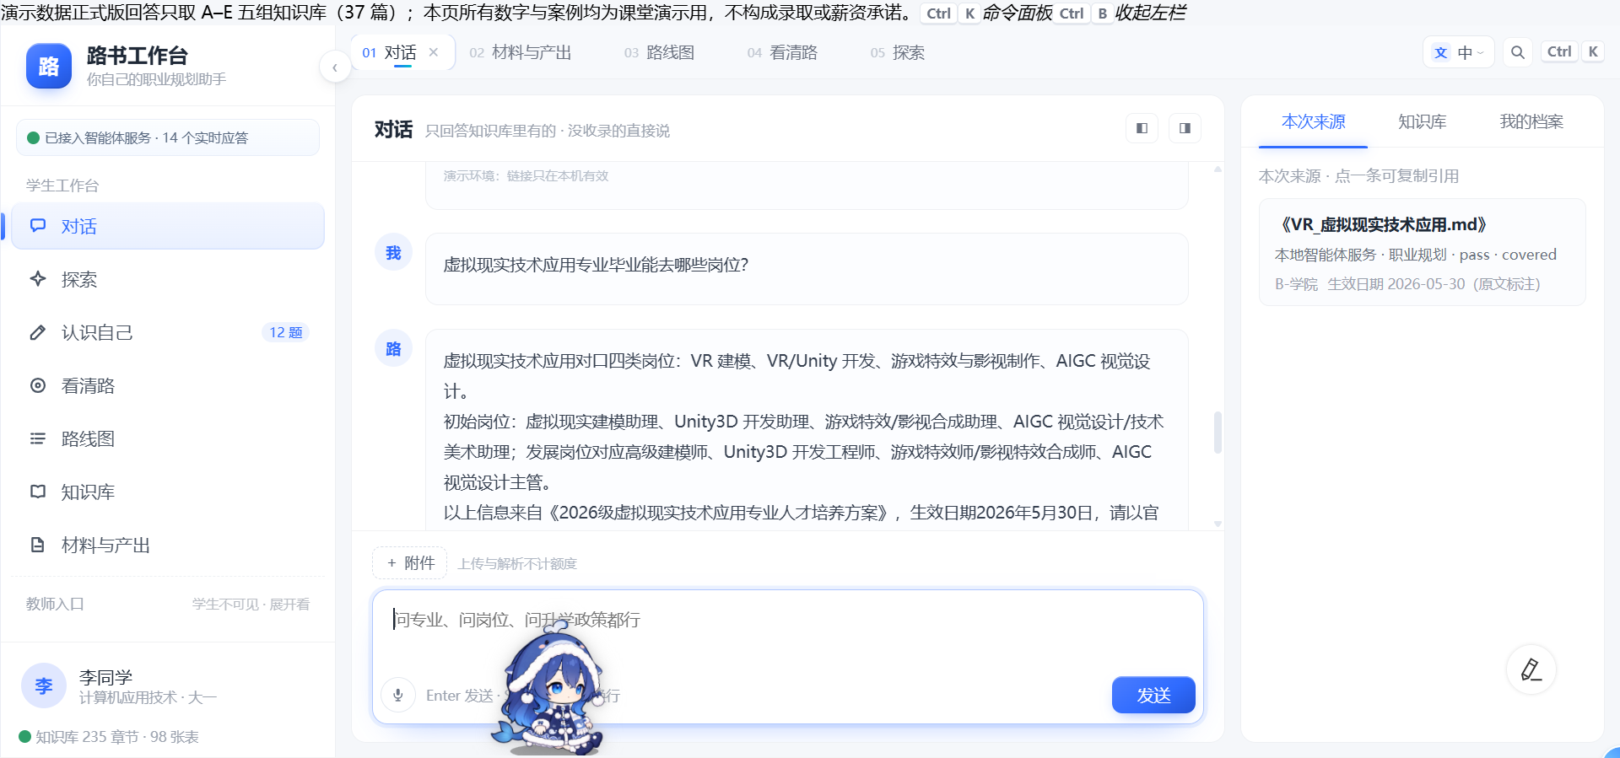贴截图〕  图 2 岗位建议（可解释）
〔此处粘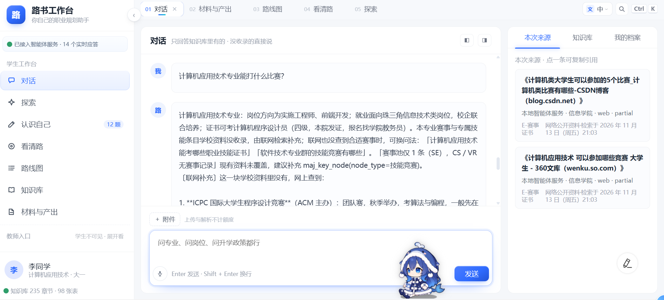贴截图〕  图 3 赛事边界（不顶替） | 〔此处粘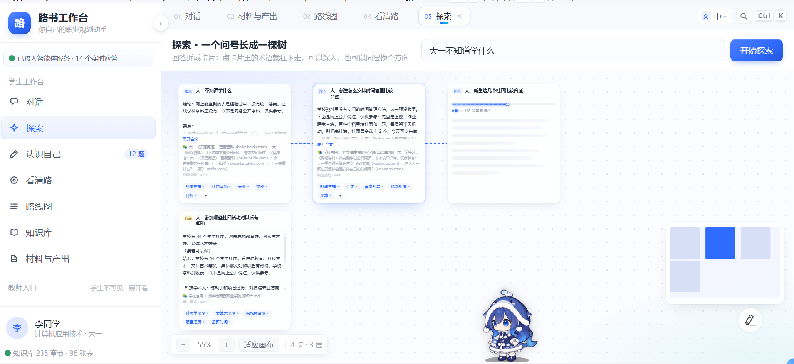贴截图〕  图 4 12 题自评结果

